北师大版八年级物理《第五章 光现象》单元测试题2

一 .填空题(每空1分,共28分)
1．太阳光照射在平静的湖面上，微风吹来，波光粼粼，这是光的 现象；“人在岸边观水，疑水浅，入水中赏月，月更高”，这是光的 现象所致。（选填“反射”、“折射”或“直线传播”）
2． 三色光混合后能产生各种色彩，人们把这三种色光叫做色光的三原色。小华的调色板上如果有 等三种颜色的颜料，他也能通过颜料混合画出各种色彩的图画，这说明色光的混合规律跟颜料的混合规律是不同的。
3．人们把光的反射分为________和_______两类，我们能从不同的方向看到一些表面不发光的物体，是因为光在物体表面发生 反射的缘故；有时我们发现水面上有耀眼的亮光，这是因为光在水面上发生 反射的缘故。
4．一条光线垂直于平面镜入射，则此时入射角为________，反射角为_______，若保持镜面不动，入射光线沿顺时针转过25°角，则反射光线沿_____时针方向转过_____，入射光线与反射光线的夹角为_________.
5．在检查视力时，医生让被查者观察对面镜中的表来确定视力，实际上，人在镜中看到的是视力表_________立_________大的________像，若要测某同学5m的视力，他离平面镜的距离为2m，则他离实际的视力表为___________m。
6．我们经常提到的像有：①小孔成像；②平面镜成像；③放大镜成像；④电影银幕上的像；⑤汽车观后镜中的像。其中由于反射而形成的像是 ；由于折射而形成的像是 ；属于实像的是 ；属于虚像的是 。
N
M
P
Q
1
2
3
4
5
6
7.渔民在叉鱼的时候，他看到水中的鱼是由于__________而成的__________像.像的位置比鱼的实际位置偏__________.所以，只有将鱼叉对着他看到的鱼的__________叉去，才能叉到鱼.
8. 如图5-25所示的光路示意图中，MN是空气与玻璃的分界面，PQ为法线，根据图示，MN下方的物质是____，折射角是____，反射角是____.
图5-25
二、选择题（每题3分，共30分）
1．关于光的传播，下列说法正确的是 （ ）[来源:学+科+网Z+X+X+K]
A．光不能在真空中传播
B．光在不同物质中传播速度相同
C．影子是光的直线传播形成的
D．光年是天文学中的时间单位
2．猴子看见井中有个月亮，就要去捞，结果什么也没捞到。关于水中月亮离水面的距离，下列说法中正确的是 （ ）
A．月亮就在水的表面上
B．井有多深，月亮就有多深
C．和天上月亮到水面的距离相等
D．和猴子的眼睛到水面的距离相等
3．光照射到下列物体的表面，发生的反射不属于漫反射的是（ ）
A．室内的石灰墙壁上 B.抛光的金属表面上
C. 白色衣服上 D．投影的幕布上
4．俗话说“坐井观天，所见甚小”，能解释这一现象的是 （ ）
A．光的直线传播 B．光的反射[来源:学科网]
C．光的折射 D．光的色散
5．某同学在平静的湖边看到了水中的鱼和“在水中飞翔的鸟”，关于这两个现象，下列判断正确的是 （ ）
A．看到水中的鱼就是它本身
B．看到水中的鱼比实际位置要深一些
C．看到“水中飞翔的鸟”是光反射形成的实像
D．看到“水中飞翔的鸟”是光反射形成的虚像
6．如图5-26甲，一只小狗正在平面镜前欣赏自己的全身像，此时它看到的全身像是乙图中的（ ）
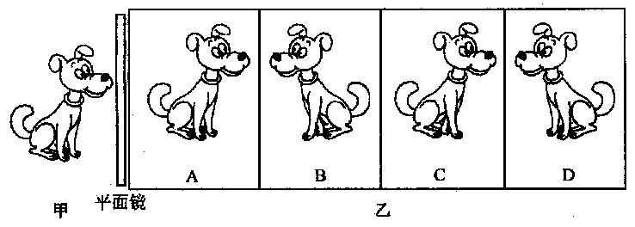
[来源:学科网]
图5-26

7．用激光射击池水中的鱼，为了提高命中率，在射击时应瞄准（ ）
A．看到的鱼 B．看到的鱼的上方
C．看到的鱼的下方 D．看到的鱼的右侧
8．关于各种镜子的使用中，下列说法中正确的是（ ）
A．汽车中的后视镜是凹面镜
B．太阳灶中使用的镜子是凸面镜
C．市区马路拐弯处设置的镜子是凸面镜
D．以牙科医生观察口腔中的牙齿时，使用的小镜子是凹面镜
9. 白纸上印有黑字，我们看得很清楚，这是因为( )
A.自然光照到书上，白纸黑字分别反射白光和黑光进入眼睛
B.自然光照到书上，白纸反射白光进入眼睛，黑字不反射光
C.白纸和黑字分别发出光线进入眼睛
D.黑字比白纸反射光的本领强
10.在太阳光下我们能看到红色的花是因为( )
A.花发出的光是红色的
B.花能反射太阳光中的红色光
C.花发出的光是白色的
D.花能吸收太阳光中的红色光
三．作图题(共20分)
1．如图5-27所示，已知同一光源S发出的一条入射光线A和另一条入射光线经平面镜反射后的反射光线B，试画出光源所在的位置．
P
玻璃
空气
A
O
A
B
S

[来源:学*科*网]
图5-27 图5-28 图5-29
2．如图5-28所示，S为点光源，P为不透光的挡光板，试画出在P的右侧能够看到S的像的范围。
3．画出图5-29中光线AO在分界面上发生反射和折射时的大致光路图。
4．作出图5-30中物体在平面镜中所成的像
①按平面镜的成像规律
②按光的反射定律
A
B
A
B

C

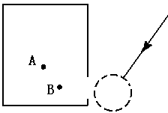
图5-30
图5-31
四．实验题(共9分)
1．（4分）如图5-31，一同学在房间里看书，但光线不足，请你在虚线圆中放置一块平面镜将光线引过来，使这位同学能清楚的看到书上的内容。（图中A为该同学的眼睛，B为书。）

2．（5分）在“研究平面镜成像特点”时，如图5-32在桌面上竖一块_______，然后前后各放一粒相同的棋子A、B，移动棋子B，使它与A的像_______．如果移开棋子B，用白纸做屏幕，放在B的位置，在纸上______(能、不能)出现棋子A的像，所以平面镜成的是________像，同时，我们可以看到，平面镜所成的像与物体大小_________，它们到镜面的距离_______ _．
A
B
图5-32
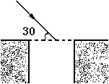
图5-33

五．创新题（13分）
1．（6分）小明从深井中打水时，由于拉绳断裂，不小心把水桶落到井底了。为了便于打捞，若他打算用镜子将太阳光反射后，利用反射光线照亮竖直的深井底部。如图5-33已知当时的太阳光线与水平面成30度的角，那么他应该让镜面与水平面成多大的角度，才能满足需要。

2．（7分）阅读下面材料，然后回答问题：
反射面是球面一部分的镜子叫球面镜，用球面的内表面作反射面的镜子叫凹面镜，简称凹镜。我们都知道，用平行光对着平面镜照射，则反射光线也是平行光，也就是说，平面镜对光线既不起会聚作用也不起发散作用，那么凹镜对光线会有什么作用呢？
小明首先进行了大胆的猜想，先找到所有可能的情况：即会聚、发散、既不会聚也不发散。只有这三种情况，但究竟哪一种情况是正确的呢?小明做了以下实验：
他将10只激光手电筒捆绑在一起，形成一束平行光，然后对着凹镜照射，发现了如图5-34所示的现象．
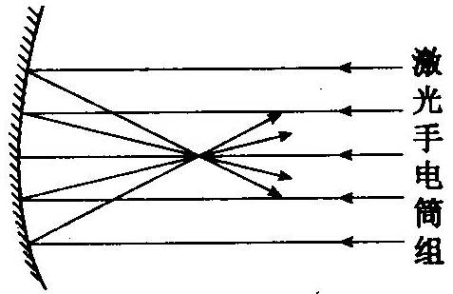
请你根据上述短文回答以下问题：
图9
图5-34
  - 通过实验小明可得出什么结论？

（2）你认为凹镜在日常生活、生产中可以有哪些应用？请说出两个。

（3）通过刚才小明和你对凹镜的学习，想一想这个学习过程是经过了大致怎样的程序步骤？请你写出来。

